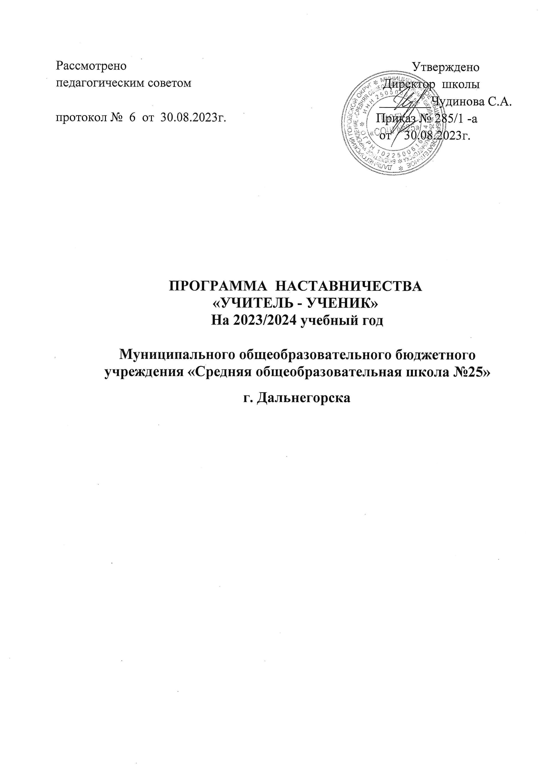

Пояснительная записка
Воспитание является одним из важнейших компонентов образования в интересах человека, общества, государства. Воспитательные функции в общеобразовательном учреждении выполняют все педагогические работники. Однако ключевая роль в решении задач воспитания принадлежит классному руководителю. В своей деятельности классному руководителю необходимо учитывать уровень воспитанности обучающихся, социальные и материальные условия их жизни.
Три категории детей (дети-инвалиды, дети–сироты, дети-правонарушители) характеризуются тем, что их положение законодательно и нормативно регулируется государством, существуют специальные органы и ведомства, которые выявляют таких детей, устанавливают их статус, а также специальные учреждения для них.
Однако есть еще одна категория детей «группы риска», к которой обычно относят детей из неблагополучных семей, плохо успевающих в школе, характеризующихся различными проявлениями девиантного поведения и т.д. Эта категория детей является «неофициальной», но внимание к ней значительно возросло.
Среди учащихся 5-9 классов есть труднообучаемые и трудновоспитуемые подростки. Они отличаются дисгармоничным развитием, пониженной обучаемостью и работоспособностью, имеют худшие, чем сверстники, качества адаптационных механизмов. С целью предупреждения и преодоления их трудновоспитуемости и разработана данная Программа. Она направлена на разрешение многих важных задач, связанных с коррекцией, развитием, социализацией, становлением гражданственности личности детей «группы риска». Она предполагает педагогическую диагностику, включение воспитуемого в систему ответственных отношений с обществом и коллективом, привлечение детей «группы риска» к социально ценной деятельности с учетом положительных качеств, сил, способностей. Процесс воспитания «проблемных» учащихся в школе основан прежде всего на общих педагогических принципах организации воспитательной работы в образовательном учреждении. Вместе с тем он имеет рад особенностей, которые нашли отражение в этой программе, в частности: в подходе к структуре планирования, в организации индивидуальной работы с учащимися, в описании направлений деятельности классного руководителя.
Проблема воспитания и перевоспитания детей сложная, многоаспектная и имеющая непреходящее значение. Особая роль в современных условиях в работе с детьми группы риска классным руководителям, призванным оперативно отвечать на актуальные потребности социально-педагогической практики помощи, поддержки и защиты детства.
Воспитывать личность может только личность. Успешное решение задач обучения и воспитания в решающей степени зависит от личности классного руководителя, его профессионального мастерства, эрудиции и культуры, а также от его способности организовать собственную самостоятельную работу.
- Взаимосвязь с другими документами организации
Рабочая программа наставничества «учитель-ученик» разработана на базе МОБУ «СОШ №25» г. Дальнегорска в соответствии с распоряжением Министерства образования Российской Федерации от 25.12.2019 года № Р-145 «Об утверждении методологии (целевой модели) наставничества обучающихся для организаций, осуществляющих образовательную деятельность по общеобразовательным, дополнительным общеобразовательным программам среднего профессионального образования, в том числе с применением лучших практик обмена опытом между обучающимися» и в целях реализации в данной образовательной организации региональных проектов национального проекта «Образование»: «Современная школа»; «Успех каждого ребёнка»; «Молодые профессионалы (Повышение конкурентоспособности профессионального образования)»; «Учитель будущего».
Составленная программа тесно связана с действующими документами школы: ООП НОО, ООП ООО, ООП СОО, рабочими программами по предметам, воспитательной программой.

Цель и задачи Программы
Основной целью Программы является создание комплексной системы профилактической, коррекционной и реабилитационной работы с детьми, которые находятся в социально опасном положении, в трудной жизненной ситуации, на ранней стадии социального неблагополучия, для профилактики безнадзорности и правонарушений несовершеннолетних.
Достижение основной цели требует решения следующих задач:
- Коррекция социальной запущенности детей, компенсация недостатков дошкольного и школьного образования, семейного воспитания.
- Развитие социально-нравственных качеств учащихся, необходимых для успешной адаптации их в школьных условиях.
- Помощь ребенку в преодолении социально-педагогических трудностей, «перешагивании» через возникший кризис.
- Создание положительной Я-концепции, снятие синдрома неудачника, формирование адекватной самооценки ребёнка, укрепление положительных нравственных начал в личности
- Подведение ребёнка к процессу самовоспитания и перевоспитания
- Привлечение ребёнка к социально значимой и трудовой деятельности.
- Ранняя диагностика, профилактика правонарушений.

Организация работы наставника с детьми «группы риска»
Цель работы наставника – оказание социально-психолого-педагогической помощи и поддержки подростку группы риска, состоящему на различных видах учета.
Задачи:
- Обучение социальным и практическим навыкам подростка группы риска, необходимым для адаптации в обществе.
- Контроль над соблюдением принудительных мер воспитательного воздействия (ограничение пребывания на улице, обязанность учиться)
- Помощь в гражданском, личностном, профессиональном определении подростка.
- Помощь в конфликтных ситуациях в школе.
- Организация профилактической работы по выявлению и устранению причин и условий, способствующих совершению преступлений, правонарушений, антиобщественных действий обучающегося;
- Повышение правовой культуры и социально педагогической компетенции родителей обучающегося;
- Осуществление мероприятий по оказанию комплексной социально- психолого- педагогической поддержки, обеспечению досуга и отдыха ребенка, находящегося в социально опасном положении;
- Обеспечение защиты прав и законных интересов несовершеннолетнего;
- Формирование потребности ведения здорового образа жизни.

Основные направления:
- работа с учащимся «группы риска»;
- правовое просвещение;
- пропаганда ЗОЖ;
- профилактика вредных привычек;
- профилактика правонарушений в быту, на улице, в обществе;
- профилактика суицидального поведения;
- взаимодействие с внешними организациями.
Наставник может научить:
- видеть и понимать проблему;
- принимать ее;
- разрешать ее;
- или осознать неспособность справиться с ней самостоятельно и тогда обращаться за помощью).
Принципы наставничества:
- Личностный подход к подростку, реализуемый в формуле: любить, понимать, принимать, сострадать, помогать.
Системность – необходимость всестороннего анализа проблемы социальной дезадаптации подростка группы риска и применения системы мероприятий, адекватных выявленной проблематике.
- Оптимистическая гипотеза – вера в подростка, опора на положительное в нем, формирование деятельностного подхода «сделай себя личностью сам».
- Объективность подхода к подростку – знание многообразных аспектов жизнедеятельности школьного коллектива и каждой личности, выработка непредвзятых рекомендаций, учет возрастных особенностей личности (индивидуальных черт, склонностей, нравственной позиции).
- Коммуникативность – способность к быстрому и оперативному общению, налаживание связей и координации со всеми субъектами социально-психолого-педагогического сопровождения (администрацией школы, педагогами, родителями, врачами, социальными педагогами, психологами, юристами и другими категориями).
- Неразглашение информации о ребенке и его семье.
- Оказание взаимной помощи, безвозмездные услуги лично, либо организовано в духе партнерства и братства.
- Превращение наставничества в элемент личного совершенствования, приобретения новых знаний и навыков, выявления способностей, стимулируя для этого инициативу и творчество людей, давая каждому возможность быть созидателем, а не пользователем.
- Стимулирование чувства ответственности.

- Срок реализации программы
Данная программа наставничества МОБУ «СОШ № 25» г. Дальнегорска рассчитана на 1 год.
Начало реализации программы наставничества с 01.09.2023 г., срок окончания 31.05. 2024 года.

Основные участники программы и их функции
Наставляемые:
Овсянников А. обучающийся 6 а класс
Лысков И. обучающийся 9в класс
Кудиенко В. С. обучающийся 9а класса
Наставники:
- Куриленко Н.М. –педагог –организатор высшей квалификационной категории, классный руководитель 6а класса,
- Журавлева Анна Григорьевна, учитель истории и обществознания, классный руководитель 9 в класса,
- Размарилова Т.И., учитель математики, классный руководитель 9 а класса.

ОЦЕНКА РЕЗУЛЬТАТОВ ПРОГРАММЫ И ЕЕ ЭФФЕКТИВНОСТИ
Организация контроля и оценки
Контролировать и оценивать работу наставляемых, наставников и всей программы в целом будет куратор заместитель директора по УР Пономарева Е.Л.
Оценка будет происходить в качестве текущего контроля и итогового контроля.
Текущий контроль будет происходить 1 раз в четверть по итогам составленного наставляемыми и наставниками отчёта по форме на совещании при директоре.
Итоговый контроль будет происходить на педагогическом совете, специально посвящённый теме наставничества, а также рефлексивного самоанализа наставляемых реализации программы наставничества.

План работы на 2022-2023 учебный год
1. Организационная работа
№п\п | Название мероприятия | Срок исполнения | Ответственный
1.1. | Разработка плана индивидуальной профилактической работы с обучающимся «группы риска». | Сентябрь | Учитель- наставник
1.2. | Мониторинг социального состава обучающегося группы и их семей. | Сентябрь | Учитель- наставник
1.3. | Выявление семей, находящихся в социально опасном положении | В течение учебного года | Учитель- наставник
1.4. | Осуществление контроля за успеваемостью обучающегося «группы риска» | В течение учебного года | Учитель- наставник
1.5. | Осуществление контроля за посещением занятий обучающегося «группы риска». | В течение учебного года | Учитель- наставник
1.6. | Вовлечение в кружковую работу, внеурочную деятельность | В течение учебного года | Учитель- наставник

2. Работа с обучающимся «группы риска»
№п\п | Название мероприятия | Срок исполнения | Ответственный
2.1. | Разработка планов индивидуального сопровождения обучающегося, совершившего правонарушения и находящийся в социально опасном положении. | В течение учебного года | Учитель- наставник
2.2. | Исследование социального окружения обучающегося, состоящих на разных видах учета. | Октябрь | Учитель- наставник Совместно с психологом
2.3. | Изучение интересов и склонностей обучающегося через тестирование, анкетирование и наблюдение с целью вовлечения в кружки, секции по интересам. | Сентябрь, январь | Учитель- наставник Совместно с кл.рук
2.4. | Профилактические мероприятия:  -беседы о культуре поведения, правильном питании, здоровом образе жизни;  - урок нравственности «Все мы разные»;  -час общения «Что такое толерантность»;  -беседа с обучающимися группы риска на тему «Все работы хороши»;  -деловая игра «В мире прав»;  -беседы о способах выхода из конфликтов, взаимоотношениях со сверстниками;  - беседа на тему «Жить в мире с собой и другими»;  -беседа на тему «Умей сказать «нет»» | В течение учебного года | Учитель- наставник

3. Информационная работа.
№п\п | Название мероприятия | Срок исполнения | Ответственный
3.1. | Разработка буклетов по здоровому образу жизни, суицидальному поведению, по профилактике правонарушений, безнадзорности, употребления ПАВ, алкоголя, табака, наркотиков и т.д. | В течение учебного года | Учитель- наставник
3.2. | Разработка рекомендаций родителям, обучающегося по разным темам. | В течение учебного года | Учитель- наставник
3.3. | Проведение мероприятий, бесед, классных часов по профилактике курения, алкоголизма, наркомании и т.д. | В течение учебного года | Учитель- наставник
3.4. | Индивидуальные беседы по профилактике правонарушений, суицидального поведения, употребления наркотиков, курения, алкоголя и т.д. | В течение учебного года | Учитель- наставник
3.5. | Организация бесед с инспекторами ПДН, психологической службой ППМС-центра и т.д. | В течение учебного года | Учитель- наставник Совместно с ПДН
3.6. | Участие в работе совета профилактики, пед. советов. | В течение учебного года | Учитель- наставник

4. Методическая работа.
№п\п | Название мероприятия | Срок исполнения | Ответственный
4.1. | Разработка информационных материалов по проблемам психологического здоровья и здорового образа жизни для обучающегося. | В течение учебного года | Учитель- наставник
4.2. | Создание банка данных методических разработок в сфере профилактики курения, алкоголизма, наркомании, бродяжничества и т.д. | В течение учебного года | Учитель- наставник

5. Организационно-массовая работа.
№п\п | Название мероприятия | Срок исполнения | Ответственный
5.1. | Проведение классных часов, уроков здоровья, бесед. | В течение учебного года | Учитель- наставник Совместно с кл.рук.
5.2 | Привлечение обучающегося к участию в мероприятиях тематических месячников. | В течение учебного года | Учитель- наставник
5.3. | Привлечение обучающегося к участию в спортивных и военно-патриотических мероприятиях. | В течение учебного года | Учитель- наставник
5.4. | Привлечение обучающихся к участию в конкурсах рисунков, плакатов, буклетов и т.д. | В течение учебного года | Учитель- наставник
5.5. | Привлечение обучающегося к участию в творческих мероприятиях образовательного учреждения, города. | В течение учебного года | Учитель- наставник
5.6. | Привлечение обучающегося к участию в различных конкурсах, олимпиадах, викторинах. | В течение учебного года | Учитель- наставник

6. Работа с родителями и законными представителями обучающегося.
№п\п | Название мероприятия | Срок исполнения | Ответственный
6.1. | Проведение родительского собрания, индивидуальные беседы:  -права, обязанности и ответственность родителей;  -причины совершения несовершеннолетними противоправных действий;  - профилактика употребления ПАВ среди подростков. | В течение учебного года | Учитель- наставник
6.2 | Привлечение родителей к участию в мероприятиях культурно- оздоровительного характера | В течение учебного года | Учитель- наставник

